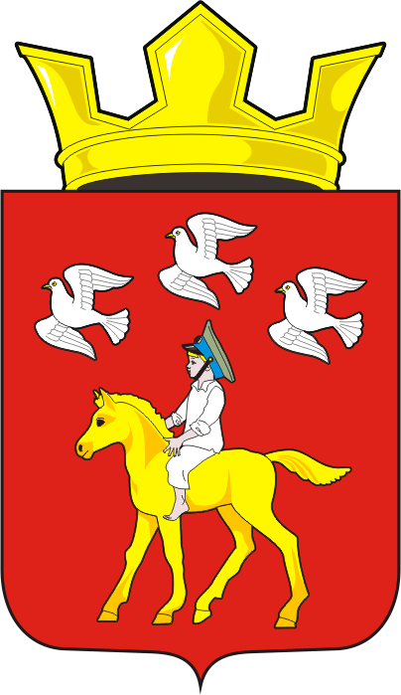
СОВЕТ ДЕПУТАТОВ МУНИЦИПАЛЬНОГО ОБРАЗОВАНИЯ
ЧЕРКАССКИЙ СЕЛЬСОВЕТ САРАКТАШСКОГО РАЙОНА
ОРЕНБУРГСКОЙ ОБЛАСТИ ТРЕТЬЕГО СОЗЫВА

РЕШЕНИЕ

тридцать второго заседания Совета депутатов
муниципального образования Черкасский сельсовет третьего созыва

19 марта 2019 года с. Черкассы № 164

Об исполнении бюджета муниципального образования
Черкасский сельсовет Саракташского района
Оренбургской области за 12 месяцев 2018 года.

На основании статей 12,132 Конституции Российской Федерации, статьи 9 Бюджетного кодекса Российской Федерации, Федерального Закона от 06.10.2003 года № 131-ФЗ «Об общих принципах организации местного самоуправления в Российской Федерации», Устава муниципального образования Черкасский сельсовет, рассмотрев итоги исполнения бюджета муниципального образования Черкасский сельсовет за 12 месяцев 2018 год,
Совет депутатов отмечает, что доходная часть бюджета в 2018 году была утверждена в сумме 11 364 309 рублей, в том числе собственных доходов –
4 382 700 рублей.
По итогам 12 месяцев 2018 года поступления доходов в бюджет сельсовета составило 11 251 555,22 рублей, что составило 99,01 %.
В том числе поступило собственных доходов в бюджет сельсовета 4 269 946 рублей 22 копейки, что составило 97,43 % от запланированного.
Бюджет расходной части сельсовета был запланирован в сумме 11 385 335 рублей. Исполнение расходов бюджета сельсовета за 12 месяцев 2018 года составило 10 311 867 рублей 11 копеек, что составило 90,57% от запланированного.
Совет депутатов муниципального образования Черкасский сельсовет

РЕШИЛ:
1. Утвердить отчет об исполнении бюджета муниципального образования Черкасский сельсовет Саракташского района Оренбургской области за 12 месяцев 2018 года со следующими показателями:
по доходам бюджета и по распределению расходной части бюджета за 12 месяцев 2018 год согласно приложению 1;

2. Администрации Черкасского сельсовета:

2.1. осуществлять систематический анализ поступления налогов в бюджетную систему сельсовета;
2.2. принять дополнительные меры по увеличению поступлений доходов в местный бюджет.

3. Контроль за исполнением данного решения возложить на постоянную планово-бюджетную комиссию (Айдамирову В.А.).

Председатель Совета депутатов,
Глава муниципального образования Т.В. Кучугурова.

Разослано: постоянной комиссии, депутатам-9, прокурору района, в дело.

